7 maja 2020 r.
Temat: Czy już potrafisz? cz. 2 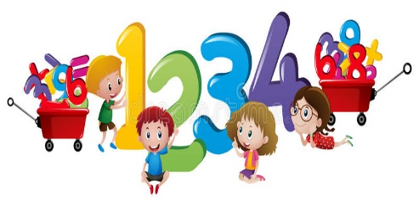
Dzisiaj sprawdzisz swoje umiejętności matematyczne i dokonasz samooceny.
Edukacja matematyczna
Rozwiąż zadania matematyczne ,,Czy już potrafisz?” w ćw. mat-społ. str. 50-51 i dokonaj samooceny swoich umiejętności matematycznych.
W książce LICZĘ wykonaj zadanie 5 na str. 61 - zadanie dla chętnych.
Edukacja polonistyczna
W książce Piszę wykonaj zadanie 1,2 na str. 70.
Uzupełnij dyktando i przepisz je do zeszytu. Dbaj o pismo!

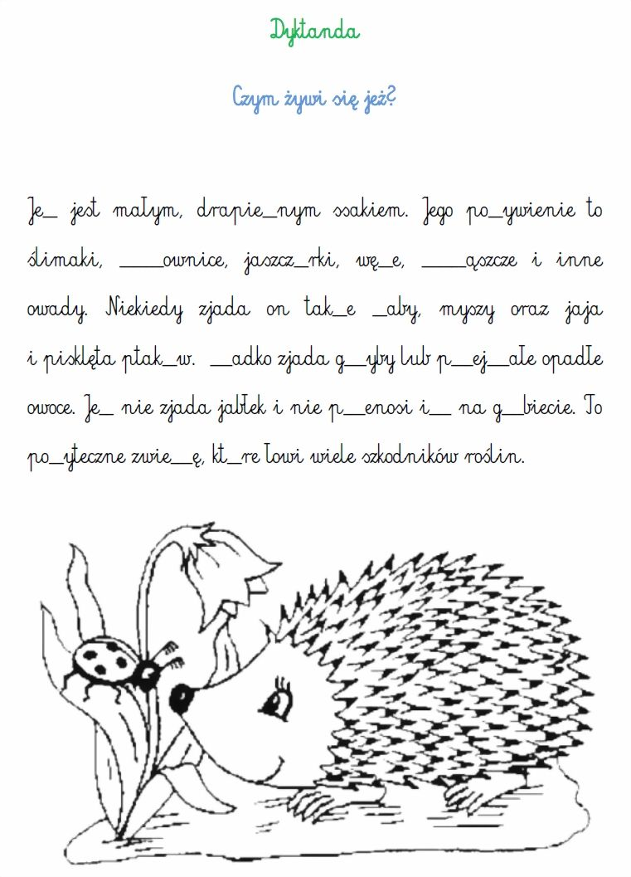

Informacje
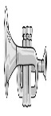

- Od piątku będziemy pracować w ćwiczeniach pol-społ. cz. 4.
- W dzisiejszych materiałach zespołu świetlicowego zamieszczona jest informacja dotycząca Świetlicowego Konkursu Talentów. Zachęcam do zapoznania się ze szczegółami.

Powodzenia!

Religia
Szczęść Boże.

1.Modlitwa" Chwała Ojcu i Synowi jak była na początki teraz i zawsze i na wieki wieków.Amen"

2.Wpiszcie temat do zeszytów : Pan Jezus daje nam siebie.

3. Otwórzcie podręcznik na stronie 124 i przeczytajcie.

Sługa pewnego setnika zachorował i setnik przyszedł do Jezusa prosić o uzdrowienie, jednak nie czuł się godnym, żeby w jego skromne progi wszedł Syn Boży.

Dlatego tak prosił Jezusa :"Panie nie jestem godzien, aby wszedł pod dach mój, ale powiedz tylko słowo, a mój sługa odzyska zdrowie."
I tak się stało, Jezus widząc wiarę setnika uzdrowił jego sługę.

W kościele na Mszy Świętej tuż po słowach konsekracji - modlitwy przemiany chleba i wina w Ciało i Krew Pana Jezusa -oraz po słowach kapłana "Oto Baranek Boży, który gładzi grzechy świata" odpowiadamy słowami setnika:
"Panie nie jestem godzien,abyś przyszedł do mnie ,ale powiedz tylko słowo, a będzie uzdrowiona dusza moja.

4.Otwórzcie ćwiczenia na stronie 101 i 102 oraz wpiszcie te dwa zdania zaznaczone na niebiesko dobierając odpowiednie zdanie do odpowiedniego obrazka.
5.Pokolorujcie obrazki.

6.Modlitwa krótka "Jezu ufam Tobie"

Podaję link do pieśni dla chętnych, kto lubi śpiewać to zapraszam i zachęcam. Jest to pieśń komunijna, często śpiewana podczas uroczystości.

https://www.youtube.com/watch?v=NvTUrZrIMrY

https://www.youtube.com/watch?v=Pdhg49qAYCw

Pozdrawiam katechetka Dorota

Zadanie Pani Marzeny

